政 务 信 息

第23期
红格镇党政办公室 2024年4月10日

慰问抗美援朝老兵 追忆红色峥嵘岁月

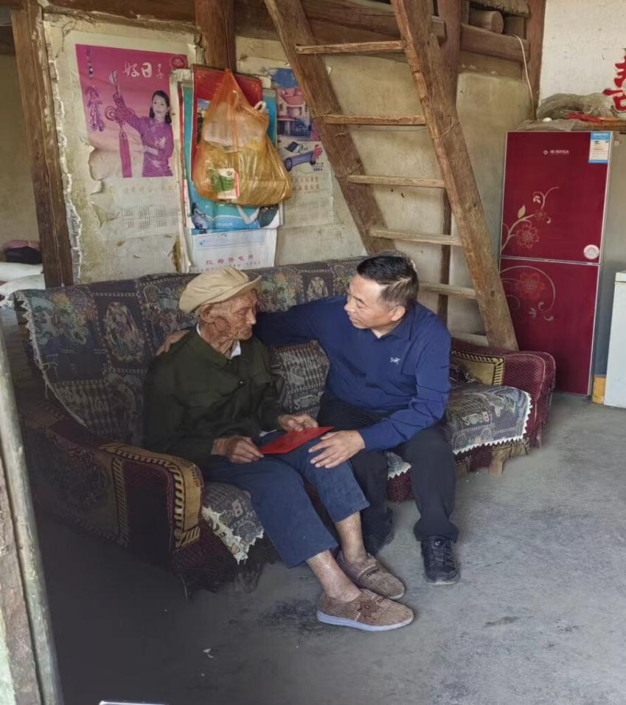
今年是抗美援朝战争胜利71周年，为进一步弘扬拥军优属光荣传统，传达对抗美援朝老兵的敬意和关爱，切实为抗美援朝老兵排忧解难。4月10日，省纪委监委驻退役军人事务厅纪检监察组组长胡勇带队，市县退役军人事务局领导、镇党委书记朱建波陪同，带着感情、带着责任、带着温暖到抗美援朝老兵黎国良家中开展走访慰问，将党和政府的关怀送到老兵心中。慰问人员一行向老兵致以崇高的敬意和诚挚的问候，衷心感谢他为党和国家做出的无私贡献，在深入的沟通下，详细了解了老兵黎国良的身体状况、生活情况，并与老人拉起家常，共同追忆峥嵘岁月。在走访慰问活动中，老兵黎国良激动地讲起了当年抗美援朝的经历，尽管年岁已高，但老兵心中对祖国的赤诚与热爱却丝毫未减，这让在场所有同志都为之深深动容。
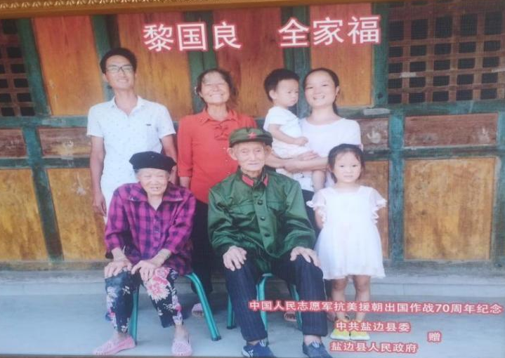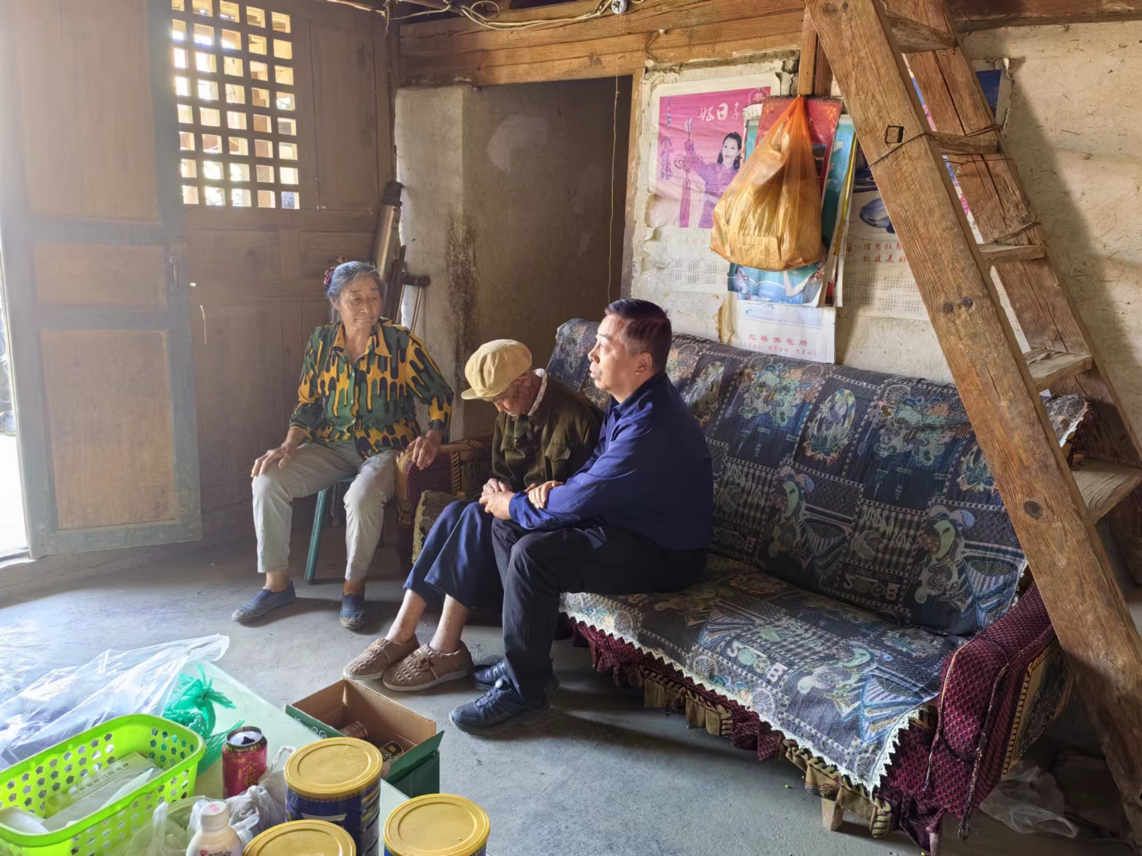
通过这次慰问活动，有效地把党和政府的关怀送到老兵心中，达到了“慰问一人，温暖一家”的效果，也让年轻一代认识到每位老兵都是我们国家珍贵的财富，他们为党为国家抛头颅洒热血，我们要努力传承红色基因、赓续精神血脉，不断营造崇尚英雄、尊崇英杰的良好社会氛围。

